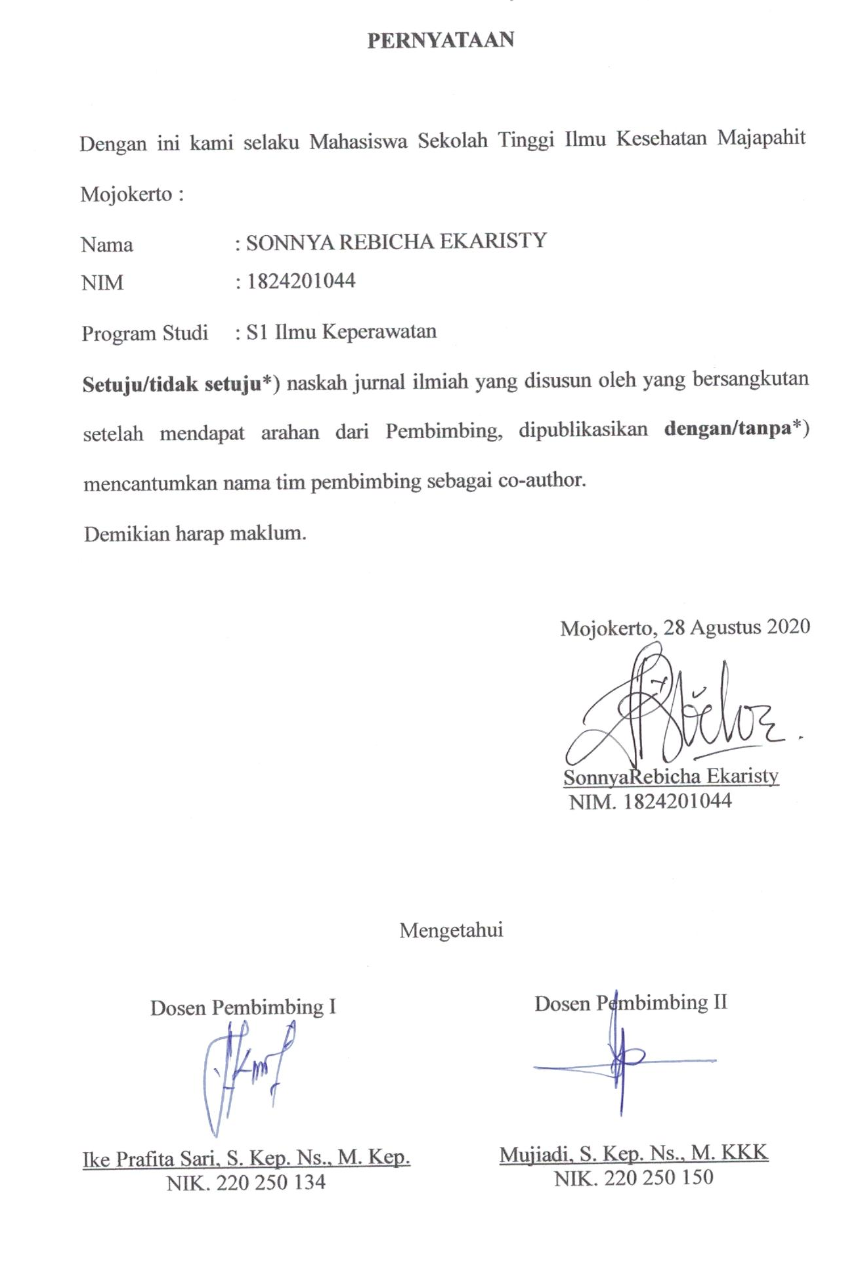
PERNYATAAN

Dengan ini kami selaku Mahasiswa Sekolah Tinggi Ilmu Kesehatan Majapahit Mojokerto :
Nama : SONNYA REBICHA EKARISTY
NIM : 1824201044
Program Studi : S1 Ilmu Keperawatan
Setuju/tidak setuju*) naskah jurnal ilmiah yang disusun oleh yang bersangkutan setelah mendapat arahan dari Pembimbing, dipublikasikan dengan/tanpa*) mencantumkan nama tim pembimbing sebagai co-author.
Demikian harap maklum.

Mojokerto, 28 Agustus 2020

SonnyaRebicha Ekaristy
NIM. 1824201044

Mengetahui
Dosen Pembimbing I  Ike Prafita Sari, S.Kep.Ns, M.Kep | Dosen Pembimbing II  Mujiadi, S. Kep. Ns., M. KKK

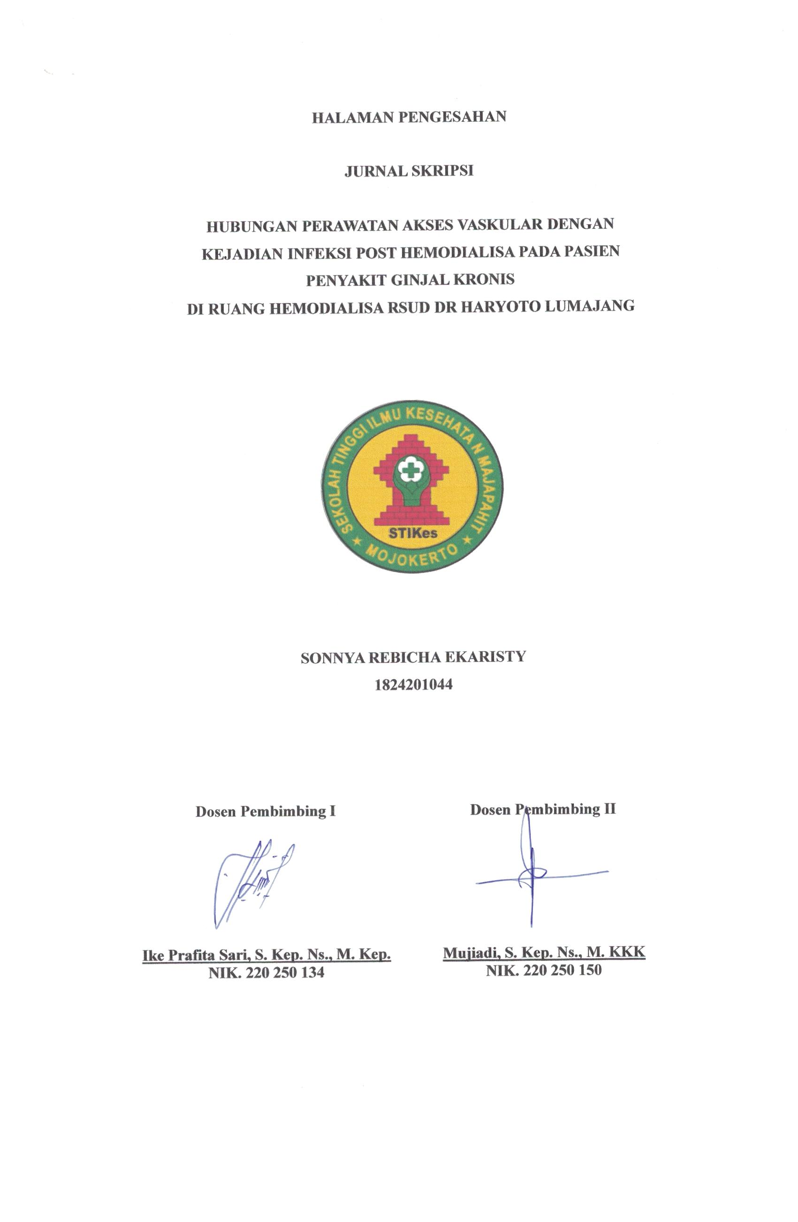
HALAMAN PENGESAHAN

JURNAL SKRIPSI

HUBUNGAN PERAWATAN AKSES VASKULAR DENGAN
KEJADIAN INFEKSI POST HEMODIALISA PADA PASIEN
PENYAKIT GINJAL KRONIS
DI RUANG HEMODIALISA RSUD DR HARYOTO LUMAJANG

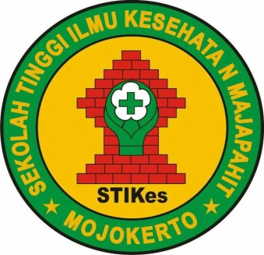

SONNYA REBICHA EKARISTY
1824201044

Dosen Pembimbing I  Ike Prafita Sari, S.Kep.Ns, M.Kep | Dosen Pembimbing II  Mujiadi, S. Kep. Ns., M. KKK

HUBUNGAN PERAWATAN AKSES VASKULAR DENGAN KEJADIAN INFEKSI POST HEMODIALISA PADA PASIEN
PENYAKIT GINJAL KRONIS
DI RUANG HEMODIALISA RSUD DR HARYOTO LUMAJANG

Sonnya Rebicha Ekaristy
Program Studi S1 Keperawatan
s.rebicha01@gmail.com
Ike Prafitasari,
Dosen Keperawatan Stikes Majapahit Mojokerto
ikkeshary@gmail.com,
Mujiadi M. KKK
Dosen Keperawatan Stikes Majapahit Mojokerto
mujiadi.k3@gmail.com

ABSTRAK - Hemodialisis (HD) merupakan salah satu terapi pengganti ginjal pada pasien gagal ginjal stadium akhir. Hemodialisis menimbulkan komplikasi fisik, psikologis dan perubahan sosial. Dampak fisik post HD adalah terjadinya infeksi pada akses vaskular. Penelitian ini bertujuan untuk mengetahui hubungan perawatan akses vaskular dengan kejadian infeksi post hemodialisa di ruang hemodialisa RSUD Dr Haryoto Lumajang. Desain penelitian ini adalah deskriptif korelatif, dengan pendekatan Cross Sectional. Teknik pengumpulan data menggunakan accidental sampling yang sesuai dengan kriteria inklusi dengan sampel sebanyak 130 pasien hemodialisa. Penelitian dilakukan minngu kedua bulan Maret 2020. Hasil penelitian ini diperoleh bahwa sebagian besar pasien tidak mengalami infeksi post HD, sebanyak 127 pasien (98%) dan sebagian besar pasien mendapat perawatan akses vaskular dengan baik, sebanyak 128 responden (98%). Berdasarkan penghitungan uji statistik spearman-rank dengan nilai taraf signifikan p = 0,05 diperoleh hasil sebesar 0,507, yang berarti 0,507 > 0,05 maka H0 ditolak, artinya tidak ada hubungan yang signifikan antara variabel perawatan akses vaskular dengan kejadian infeksi post hemodialisa pada pasien PGK di RSUD dr. Haryoto Lumajang. Perawatan terhadap akses vaskular sangatlah penting dan harus dilakukan untuk menjaga agar akses vaskular tetap baik sehingga proses Hemodialisa berjalan lancar dan adekuasi HD tercapai. Perlu dilakukan pengkajian terhadap faktor lain yang dapat mempengaruhi tejadinya infeksi post hemodialisa.

Kata Kunci : Penyakit Ginjal Kronis, Hemodialisa, Perawatan Akses Vaskular, Infeksi post Hemodialisa

ABSTRACT - Hemodialysis (HD) is a kidney replacement therapy in patients with end-stage renal failure. Hemodialysis causes physical, psychological and social changes. The physical impact of post HD is the occurrence of infection in vascular access. This study aims to determine the relationship of vascular access treatment with the incidence of post hemodialysis infection in the hemodialysis room of Dr. Haryoto Lumajang Regional Hospital. The design of this research is descriptive correlative, with Cross Sectional approach. Data collection techniques using accidental sampling in accordance with inclusion criteria with a sample of 130 hemodialysis patients. The study was conducted the second week of March 2020. The results of this study were obtained that the majority of patients did not experience post HD infection, as many as 127 patients (98%) and the majority of patients received good vascular access treatment, totaling 128 respondents (98%). Based on the calculation of the Spearman-rank statistical test with a significant value of p = 0.05, a result of 0.507 is obtained, which means 0.507> 0.05 then H0 is rejected, meaning that there is no significant relationship between vascular access treatment variables with the incidence of post hemodialysis infection in patients PGK at dr. Haryoto Lumajang. Care for vascular access is very important and must be done to maintain good vascular access so that the Hemodialysis process runs smoothly and HD adequacy is achieved. It is necessary to study other factors that can affect post hemodialysis infection.
Keywords: Chronic Kidney Disease, Hemodialysis, Vascular Access Treatment, Post Hemodialysis Infection

PENDAHULUAN
Hemodialisis (HD) merupakan salah satu terapi pengganti ginjal pada pasien gagal ginjal stadium akhir. Hemodialisis menimbulkan berbagai komplikasi yang menjadi penyebab utama meningkatnya morbiditas dan mortalitas serta berdampak pada penurunan kualitas hidup pada pasien hemodialisis (Nobahar & Tamadon, 2016; Shahdadi & Rahnama, 2018). Pada pasien HD mengalami dampak fisik, psikologis dan perubahan sosoal. (Supriyadi., Wagiyo, & Widowati, 2011). Dampak fisik yang terjadi post HD salah satunya adalah terjadinya infeksi pada akses vaskular. Perawatan akses vaskular yang baik dapat mencegah terjadinya infeksi, demikian pula sebaliknya.
Pasien penyakit gagal ginjal kronis (PGK) dapat menimbulkan kondisi penurunan sistem imun tubuh. Pasien yang mendapatkan treatment hemodialisis berisiko tinggi terkena infeksi akibat pemasangan dengan akses vaskular menjadi porte d'entre'e-utama untuk masuknya kuman. Pasien yang menjalani hemodialisis sangat rentan terhadap perkembangan infeksi kesehatan terkait karena beberapa factor termasuk paparan perangkat invasif, imunosupresi, komorbiditas pasien, kurangnya hambatan fisik antara pasien dalam lingkungan hemodialisis rawat jalan, dan sering kontak dengan petugas layanan kesehatan dalam prosedur dan perawatan (Rr rizqi, atik., 2017).
Berdasarkan studi pendahuluan di ruang hemodialisa RSUD Dr Haryoto Lumajang, didapatkan data selama bulan Desember 2019 terdapat 193 pasien yang mendapatkan terapi Hemodialisa. 162 pasien menjalani HD reguler lebih dari 3 bulan dan terdapat 31 pasien menjalani HD kurang dari 3 bulan. Pada pasien yang menjalani HD reguler lebih dari 3 bulan, akses vaskular yang digunakan FAV sebanyak 62,96%, penggunaan Catheter Double Lumen (CDL) 1,23%, direct arterial puncture 35,80%. Komplikasi infeksi post HD yang timbul pada pasien menjalani HD reguler lebih dari 3 bulan di RSUD dr Haryoto Lumajang jarang terjadi, adapun beberapa kejadian pada akses vaskular FAV dan CDL dengan pemasangan baru kurang dari 1 bulan, dan 0,1% pada direct arterial puncture. Adapun kejadian infeksi post HD pada pasien lama disebabkan oleh faktor lainnya. Sedangkan komplikasi yang timbul pada pasien menjalani HD kurang dari 3 bulan sebanyak 0% pada akses vaskular FAV, inflamasi sampai infeksi sebanyak 10% pada penggunaan CDL, dan 40% terjadi inflamasi pada akses direct arterial puncture.
Masih banyaknya kejadian infeksi post HD yang terjadi di ruang hemodialisa RSUD Dr Haryoto Lumajang akibat pemasangan akses vaskular, penulis merasa diperlukan tidakan pencegahan salah satunya dengan pemberian perawatan akses vaskular dilakukan sebelum memulai proses hemodialisa yakni dengan elakukan prosedur pemasangan sesuai dengan Standart Prosedur Operasional (SPO). Berdasarkan hal tersebut, penulis tertarik untuk melakukan penelitian tentang hubungan perawatan akses vaskular dengan kejadian infeksi post hemodialisa di ruang hemodialisa RSUD Dr Haryoto Lumajang.

METODE PENELITIAN
Desain penelitian yang digunakan adalah desain penelitian deskriptif korelatif. Penelitian deskriptif korelatif bertujuan untuk mengambarkan atau mencari hubungan antara variabel independen yaitu perawatan akses vaskular dengan variabel dependen yaitu kejadian infeksi post Hemodialisa. Berdasarkan sifat deskriptifnya, maka penelitian ini menggunakan pendekatan Cross Sectional atau sering juga disebut penelitian transversal yang mana pengumpulan data dilakukan sekaligus dalam suatu saat (point time approach) (Notoatmodjo, 2010). Penelitian ini bertujuan untuk mengetahui hubungan perawatan akses vaskular dengan kejadian infeksi post hemodialisa di ruang hemodialisa RSUD Dr Haryoto Lumajang.
Populasi dalam penelitian ini adalah pasien PGK yang menjalani HD di ruang hemodialisa RSUD dr. Haryoto Lumajang, yakni sebanyak 193 pasien. Besar sampel dalam penelitian ini ditentukan berdasarkan kriteria sampel inklusi, yakni sebanyak 130 responden. Penelitian ini menggunakan accidental sampling. Accidental sampling adalah bagian dari teknik non-probability sampling, yaitu sebuah metode pengambilan sampel dengan peluang objek dan subjek yang terintegrasi. Istilah lain dari accidental sampling yaitu: sampling peluang, convenience sampling, dan sampel bebas. Teknik ini dilakukan tanpa kesengajaan peneliti mencari sampel, namun tidak berarti dipilih random.
Cara pengumpulan data penelitan yang dilakukan oleh peneliti berdasarkan prosedur, yaitu peneliti membuat surat ijin penelitian yang diserahkan ke pihak akademik Program Studi S1 Ilmu Keperawatan STIKES Mojopahit Mojokerto. Kemudian diserahkan ke RSUD dr. Haryoto Lumajang. Setelah mendapatkan ijin penelitian dari Direktur RSUD dr. Haryoto Lumajang, peneliti menyampaikan maksud dan tujuan penelitian kepada kepala ruang dan tim keperawatan. Sebelum peneliti menentukan responden yang memenuhi kriteria inklusi sesuai teknik pengambilan sampel, peneliti menjelaskan maksud dan tujuan penelitian kepada responden. Peneliti meminta dengan sukarela kepada responden yang bersedia ikut berpartisipasi dalam penelitian untuk menandatangani lembar persetujuan responden. Peneliti mengisi instrumen penelitian berdasarkan observasi langsung terhadap tindakan perawatan akses vaskular dan observasi terhadap terjadinya tanda-tanda infeksi.
Jenis instrument yang digunakan untuk pengumpulan data dalam penelitian ini adalah Observasi. Dalam penelitian ini subjek yang diamati untuk perawatan akses vaskular adalah tidakan yang diberikan oleh perawat dan subjek yang diamati pada kejadian infeksi adalah akses vaskular pasien PGK yang menjalani hemodialisa.
Pada penelitian ini, analisis yang digunakan yaitu analisis bivariat. Analisis bivariat digunakan untuk menganalisis dua variabel yang diduga berhubungan atau berkorelasi (Notoatmodjo, 2012). Peneliti ingin melihat apakah ada hubungan perawatan akses vaskular dengan kejadian infeksi post hemodialisa pada pasien PGK di RSUD dr. Haryoto Lumajang. Analisis bivariat dalam penelitian ini menggunakan uji spearman-rank yang bertujuan untuk mengetahui ada hubungan antara dua variabel. Analisa data ini menggunakan SPSS for windows (Nursalam, 2014).Hipotesis yang diharapkan dalam penelitian ini adalah menerima hipotesis H1. Apabila nilai p<0,05 maka dinyatakan Ha diterima yaitu ada hubungan perawatan akses vaskular dengan kejadian infeksi post hemodialisa pada pasien PGK di RSUD dr. Haryoto Lumajang. Tetapi sebaliknya apabila p>0,05 maka H0 ditolak berarti tidak ada hubungan perawatan akses vaskular dengan kejadian infeksi post hemodialisa pada pasien PGK di RSUD dr. Haryoto Lumajang.

HASIL DAN PEMBAHASAN

Tabel 1 Tabulasi Silang Hubungan Perawatan Akses Vaskular dengan Kejadian Infeksi Post Hemodialisa di Ruang Hemodialisa di RSUD dr. Haryoto Lumajang bulan Maret 2020
 | Kejadian Infeksi
Perawatan Akses Vaskular | Ada Infeksi |  | Tidak Ada Infeksi |  | Total
 | F | % | F | % | F | %
Kurang | 0 | 0 | 0 | 0 | 0 | 0
Cukup baik | 0 | 0 | 2 | 2 | 2 | 2
Baik | 3 | 2 | 125 | 96 | 128 | 98
Jumlah | 3 | 2 | 127 | 98 | 130 | 100
Uji Spearman Rank
Koefisien korelasi 0,059 p value 0,507 α= 0,05

PEMBAHASAN
Berdasarkan data pada tabel diatas menunjukkan bahwa terdapat 3 responden (2%) yang mengalami infeksi dengan perawatan akses vaskular yang baik, dan 125 responden (96%) yang mendapat perawatan akses vaskular baik dan tidak mengalami infeksi post HD. Terdapat 2 responden (2%) yang mendapatkan perawatan akses vaskular yang cukup baik tetapi tidak mengalami infeksi, serta tidak ada satupun responden yang mendapatkan perawatan akses vaskular yang kurang.
Berdasarkan output korelasi spearman rank, diperoleh angka koefisien korelasi sebesar 0,059. Artinya tingkat kekuatan hubungan (korelasi) antara variabel perawatan akses vaskular dengan kejadian infeksi post hemodialisa adalah sebesar 0,059 atau sedang dan bernilai positif, sehingga hubungan variabel tersebut bersifat searah (jenis hubungan searah). Dengan demikian dapat diartikan bahwa semakin baik perawatan akses vaskular maka kejadian infeksi post hemodialisa semakin berkurang. Nilai signifikansi atau Sig. (2-tailled) sebesar 0,507. Karena nilai Sig. (2-tailled) 0,507 > lebih besar dari 0,05 atau 0,01 maka artinya tidak ada hubungan yang signifikan (berarti) antara variabel perawatan akses vaskular dengan kejadian infeksi post hemodialisa. Mengacu pada data diatas, maka dapat disimpulkan bahwa ada hubungan signifikan yang sedang dan searah antara variabel perawatan akses vaskular dengan kejadian infeksi post hemodialisa.
Pada pengujian hipotesis menunjukkan nilai signifikansi p>0,05, yang berarti H0 ditolak, artinya tidak ada hubungan yang signifikan (berarti) antara variabel perawatan akses vaskular dengan kejadian infeksi post hemodialisa pada pasien PGK di RSUD dr. Haryoto Lumajang.
Perawatan akses vaskular yang baik dapat mengurangi angka kejadian infeksi. Salah satu upaya pencegahan terjadinya infeksi yaitu melakukan hand hygiene. Hal ini sesuai dengan penelitian oleh Rr Rizqi dan Atik, 2017. Didapatkan angka kepatuhan hand hygiene masih kurang dan belum memenuhi standar yang ditetapkan oleh PPI Rumah Sakit Umum Haji Surabaya yaitu 100% dan masih belum memenuhi standar kepatuhan menurut WHO yaitu 40%.
Dalam proses HD diperlukan akses vaskular yang adekuat, akses vaskular yang sering digunakan adalah AV Shunt, Double Lumen dan insersi langsung. Akses vaskular tersebut memiliki komplikasi yang sama, yaitu infeksi. Hal ini sesuai dengan penelitian Lesnussa, Vivianti Fraliana (2018), Catheter double lumen (CDL) merupakan salah satu akses yang sering digunakan pada pasien yang menjalani terapi hemodialisis. Salah satu komplikasi penggunaan CDL adalah terjadinya infeksi. Terdapat faktor-faktor yang mempengaruhi terjadinya infeksi meliputi imunitas pasien, virulensi bakteri dan prosedur hemodialisis.
Dalam penelitian ini, perawatan terhadap akses vaskular adalah baik, namun masih terjadi beberapa kejadian infeksi, hal ini mungkin disebabkan oleh faktor-faktor yang lain. Berdasarkan penelitian Smith GE, 2012, terdapat beberapa faktor yang dapat mempengaruhi angka patensi FAV. Faktor-faktor tersebut antara lain adalah DM, tekanan darah, indeks massa tubuh, laju aliran darah, serta teknik penusukan pada lokasi Anastomosis.
Walaupun dalam penelitian ini tidak ada hubungan kedua variabel diatas, namun perawatan terhadap akses vaskular sangatlah penting untuk menjaga agar akses vaskular tetap baik sehingga proses Hemodialisa berjalan lancar dan adekuasi HD tercapai.
KESIMPULAN DAN SARAN
Penelitian ini dilakukan untuk mengetahui Hubungan Perawatan Akses Vaskular dengan Kejadian Infeksi Post Hemodialisa pada pasien PGK di Ruang Hemodialisa RSUD dr Haryoto Lumajang. Berdasarkan hasil penelitian, dapat diambil kesimpulan bahwa perawatan terhadap akses vaskular di ruang Hemodialisa RSUD dr Haryoto Lumajang sebagian besar baik. Kejadian infeksi post hemodialisa di ruang Hemodialisa RSUD dr Haryoto Lumajang sebagian besar tidak terjadi infeksi. Tidak ada hubungan yang signifikan (berarti) antara variabel perawatan akses vaskular dengan kejadian infeksi post hemodialisa pada pasien PGK di RSUD dr. Haryoto Lumajang. Hubungan tersebut bersifat sedang dan searah antara variabel perawatan akses vaskular dengan kejadian infeksi post hemodialisa.

DAFTAR PUSTAKA
Arikunto, Suharsimi. 2010. Prosedur Penelitian Suatu Pendekatan Praktik, Ed. Rev. 2010, cet. 14, Rineka Cipta, Jakarta
Lesnussa, Vivianti Fraliana. 2018. Faktor-faktor yang mempengaruhi angka kejadian infeksi pada pasien dengan pemasangan catheter double lumen di ruang hemodialisis siloam hospitals labuan bajo. Universitas Pelita Harapan.
Nobahar, M., & Tamadon, M. R. (2016). Barriers to and facilitators of care for hemodialysis patients; a qualitative study. Journal of Renal Injury Prevention, 5(1), 39–44.
Notoatmodjo, S. (2010). Ilmu perilaku kesehatan. Jakarta : Rineka Cipta
Nursalam. (2014). Manajemen keperawatan aplikasi dalam praktik keperawatan profesional edisi 4. Jakarta : Salemba Medika.
Supriyadi., Wagiyo, & Widowati, S.R. Tingkat kualitas hidup pasien gagal ginjal kronik terapi hemodialisis. Jurnal Kesehatan Masyarakat. 2011; 6(2): 107-112.
Rr rizqi, atik. 2017. Gambaran Kepatuhan Hand Hygiene pada Perawat Hemodialisis di Rumah Sakit Umum Haji Surabaya. Jurnal Berkala Epidemiologi. Volume 5 Nomor 2, Mei 2017, hlm. 218-230. Departemen Epidemiologi FKM Universitas Airlangga.

